1. **MINI MUNDO**

Com intuito de otimizar o fluxo de materiais em um complexo laboratorial acadêmico, o sistema em análise permitirá o gerenciamento e controle do estoque referente aos produtos utilizados em aulas práticas. O aplicativo permitirá o cadastro de produtos com todas as informações inerentes à sua identificação e valoração, assim como, o cadastro de usuários, laboratórios, solicitantes e grupos, permitindo assim o acompanhamento eficaz e preciso dos itens disponíveis para o uso. O sistema realizará a entrada de produtos identificando-os além das informações básicas com dados referentes a valores e grupo a qual cada produto tenha sua aplicação. Através do cruzamento de dados em sua base, o mesmo realizará a saída de itens debitando automaticamente os produtos liberados, assim como, a atualização da quantidade em estoque a cada nova entrada. Através do cruzamento das informações já citadas, o sistema permitirá a geração de relatórios relacionados ao estoque unitário e geral disponível, regularidade de entradas e solicitações, custos relativos a cada curso e acompanhamento de datas de validades.

1. **REQUISITOS**

Para que o sistema em questão funcione como esperado deverá seguir requisitos pré-determinados durante a análise ambiental onde o mesmo será utilizado. Para a formalização destes requisitos foi utilizada a metodologia de observação.

* 1. Requisitos Funcionais
* RF01: O sistema deverá permitir o cadastro de: usuários, produtos, laboratórios, solicitantes, grupos e cursos.
* RF02: O sistema deverá permitir o gerenciamento dos produtos disponíveis no estoque.
* RF03: O sistema deverá atualizar automaticamente o total do estoque de cada produto a cada nova entrada.
* RF04: O sistema deverá debitar automaticamente de sua base de dados os produtos liberados para aula.
* RF05: O sistema deverá permitir a atualização e a exclusão de informações já cadastradas.
* RF06: O sistema deverá emitir alertas diários em tela quando um produto estiver a um mês de seu vencimento permanecendo assim até a data de validade em questão.
* RF07: O sistema deverá possibilitar através de caixas de seleção o mínimo de digitação por parte do usuário durante os processos de entrada ou saída de produtos.
* RF08: O sistema deverá permitir o gerenciamento financeiro do fluxo de produtos adquiridos X liberados X em estoque.
* RF09: O sistema deverá permitir a geração periódica de relatórios pertinentes às informações cadastradas.
* RF10: o sistema permitirá o cadastro de funcionários com níveis de permissões distintos.
  1. Requisitos Não Funcionais
* RNF01: o sistema só permitirá acesso à base de dados por usuário com nível de permissão pré-definida.
* RNF02: o sistema rodará em sistema operacional Windows.
* RNF03: o sistema será desenvolvido em linguagem de programação PHP.
* RNF04: o SGBD utilizado será o Mysql.
* RFN05: O sistema será implantado em servidor centralizado, sendo acessado remotamente pela rede através dos terminais.

1. **DESCRIÇÃO DOS REQUISITOS FUNCIONAIS**

|  |  |
| --- | --- |
| Objetivo | Realizar um novo cadastro de produtos. |
| Requisito | R1 |
| Atores | Técnico/Coordenador |
| Pré- condições | Faz-se necessário está logado no sistema. |
| Condição de entrada | Ator acessa tela de cadastro de produtos. |
| Fluxo principal | 1. Ator cria um novo cadastro de produtos; 2. Ator insere dados do produto; 3. Sistema verifica produtos cadastrados; 4. Sistema armazena os dados; 5. Sistema retorna à tela inicial. |
| Fluxo alternativo |  |
| Fluxo de exceção | EX01   1. Em caso de cadastro existente.   2-O sistema emite aviso que o cadastro já existe em seu banco de dados. |
| Extensões |  |
| Pós- condições | Emitir mensagem de cadastro realizado com sucesso. |
| Regras de negócio | RN01- O sistema só aceitará o cadastro caso todas as informações estejam preenchidas corretamente. |

|  |  |
| --- | --- |
| Objetivo | Realizar uma nova entrada de produtos. |
| Requisito | R2 |
| Atores | Técnico/Coordenador |
| Pré- condições | Faz-se necessário estar logado no sistema. |
| Condição de entrada | Ator acessa tela de entrada de produtos. |
| Fluxo principal | 1. Ator cria uma nova entrada de produtos; 2. Ator insere as informações do produto; 3. Sistema contabiliza quantidade inserida; 4. Sistema armazena os dados; 5. Sistema retorna à tela inicial. |
| Fluxo alternativo |  |
| Fluxo de exceção | EX01   1. Tentativa de entrada de produto não cadastrado. 2. Não haverá o produto disponível na caixa de seleção. 3. Ir à tela de cadastro de produtos para inserção do produto. |
| Extensões |  |
| Pós- condições | Emitir mensagem de entrada realizada com sucesso. |
| Regras de negócio | RN01- O sistema só aceitará a entrada de produtos caso todas as informações estejam preenchidas corretamente.  RN02 - O sistema atualizará automaticamente a quantidade do produto. |

|  |  |
| --- | --- |
| Objetivo | Realizar uma nova saída de produtos. |
| Requisito | R3 |
| Atores | Técnico/Coordenador |
| Pré- condições | Faz-se necessário estar logado no sistema. |
| Condição de entrada | Ator acessa tela de saída de produtos. |
| Fluxo principal | 1. Ator cria uma nova saída de produtos; 2. Ator inseres as informações solicitadas; 3. Sistema debita a quantidade do total de estoque; 4. Sistema armazena os dados; 5. Sistema retorna à tela inicial. |
| Fluxo alternativo |  |
| Fluxo de exceção | EX01   1. Tentativa de saída de produto não cadastrado. 2. Não haverá o produto disponível na caixa de seleção. 3. Ir à tela de cadastro de produtos para inserção do produto. |
| Extensões |  |
| Pós- condições | Emitir mensagem de saída realizada com sucesso. |
| Regras de negócio | RN01- O sistema só aceitará a saída de produtos caso todas as informações estejam preenchidas corretamente.  RN02 - O sistema atualizará automaticamente a quantidade do produto. |

|  |  |
| --- | --- |
| Objetivos | Atualizando informações de um produto cadastrado |
| Requisito | R4 |
| Atores | Técnico/Coordenador |
| Pré- condições | 1-Faz-se necessário estar logado no sistema.  2-O produto deve estar cadastrado na base de dados. |
| Condição de entrada | Ator acessa tela de cadastro de produtos. |
| Fluxo principal | 1. Ator seleciona o produto desejado em uma caixa de seleção; 2. Sistema retorna as informações do produto selecionado; 3. Ator realiza alteração desejada; 4. Ator clica em atualizar; 5. Sistema emite mensagem: “produto já cadastrado deseja alterar?”; 6. Sistema armazena os dados; 7. Sistema retorna à tela inicial. |
| Fluxo alternativo |  |
| Fluxo de exceção |  |
| Extensões |  |
| Pós- condições | Emitir mensagem de cadastro atualizado com sucesso. |
| Regras de negócio | RN01- O sistema só aceitará atualização de um produto selecionado na caixa de seleção. |

|  |  |
| --- | --- |
| Objetivo | Excluindo um produto cadastrado |
| Requisito | R5 |
| Atores | Técnico/Coordenador |
| Pré- condições | 1-Faz-se necessário estar logado no sistema.  2-O produto deve estar cadastrado na base de dados. |
| Condição de entrada | Ator acessa tela de cadastro de produtos. |
| Fluxo principal | 1. Ator seleciona o produto desejado em uma caixa de seleção; 2. Sistema retorna as informações do produto selecionado; 3. Ator clica em deletar; 4. Sistema emite mensagem: “deseja excluir registro selecionado?”; 5. Sistema exclui o registro selecionado de sua base de dados; 6. Sistema retorna à tela inicial. |
| Fluxo alternativo |  |
| Fluxo de exceção | EX01   1. Caso o produto selecionado já possua entradas vinculadas no estoque. 2. Sistema emite mensagem “produto não pode ser excluído, verificar situação do estoque”. 3. Sistema volta à tela inicia. |
| Extensões |  |
| Pós- condições |  |
| Regras de negócio | RN01- O sistema só aceitará atualização de um produto selecionado na caixa de seleção.  RN02 – O sistema só permitirá a exclusão de produtos que não possua nenhuma entrada já registrada no estoque. |

|  |  |
| --- | --- |
| Objetivo | Realizando uma consulta rápida de estoque para determinado produto. |
| Requisito | R6 |
| Atores | Técnico/Coordenador |
| Pré- condições | 1-Faz-se necessário estar logado no sistema.  2-O produto deve estar cadastrado na base de dados. |
| Condição de entrada | Ator acessa tela de cadastro de produtos. |
| Fluxo principal | 1. Ator seleciona o produto desejado em uma caixa de seleção; 2. Sistema retorna as informações do produto selecionado; 3. Sistema disponibiliza quantidade em um campo específico na tela de cadastro de produtos. |
| Fluxo alternativo |  |
| Fluxo de exceção |  |
| Extensões |  |
| Pós- condições |  |
| Regras de negócio | RN01- O sistema só disponibilizará informações de produtos já cadastrados. |

1. **DIAGRAMA DE CASOS DE USO**

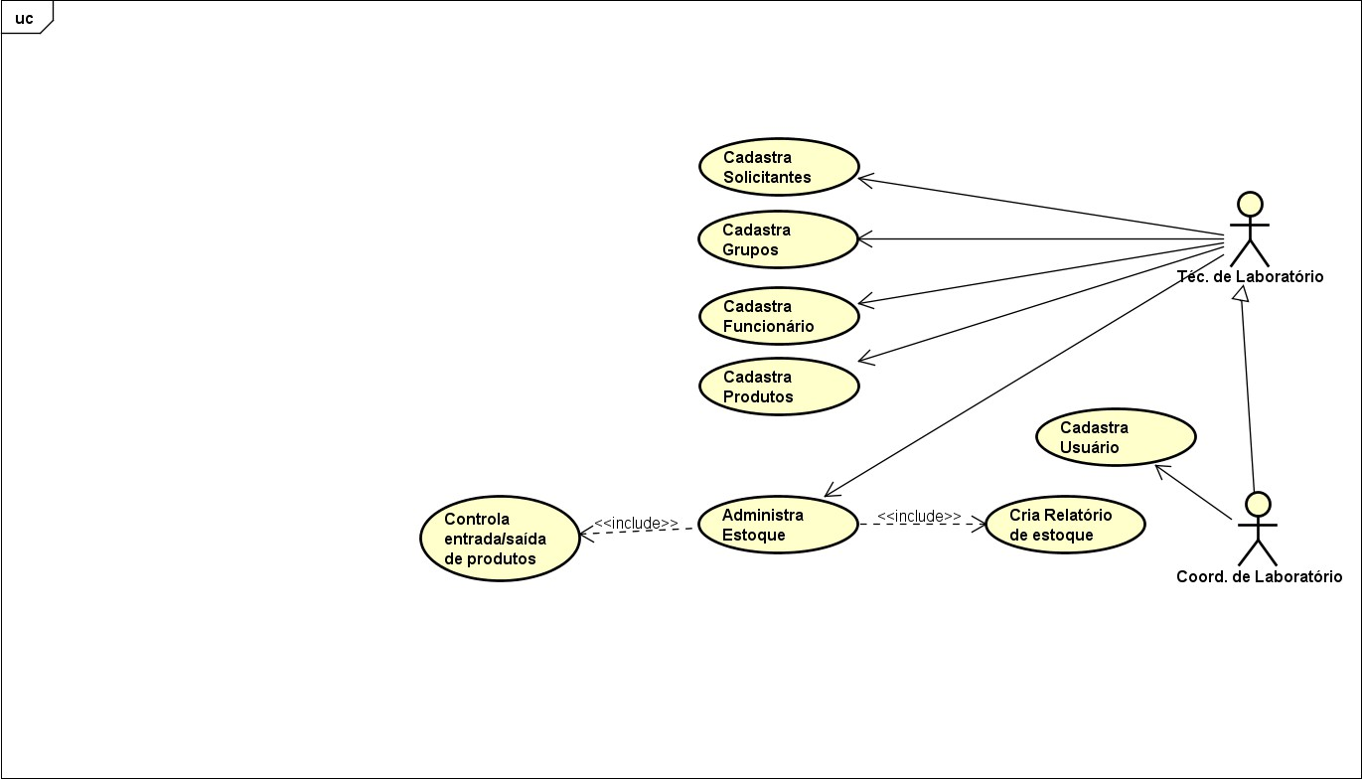

1. **DIAGRAMA DE CLASSES**

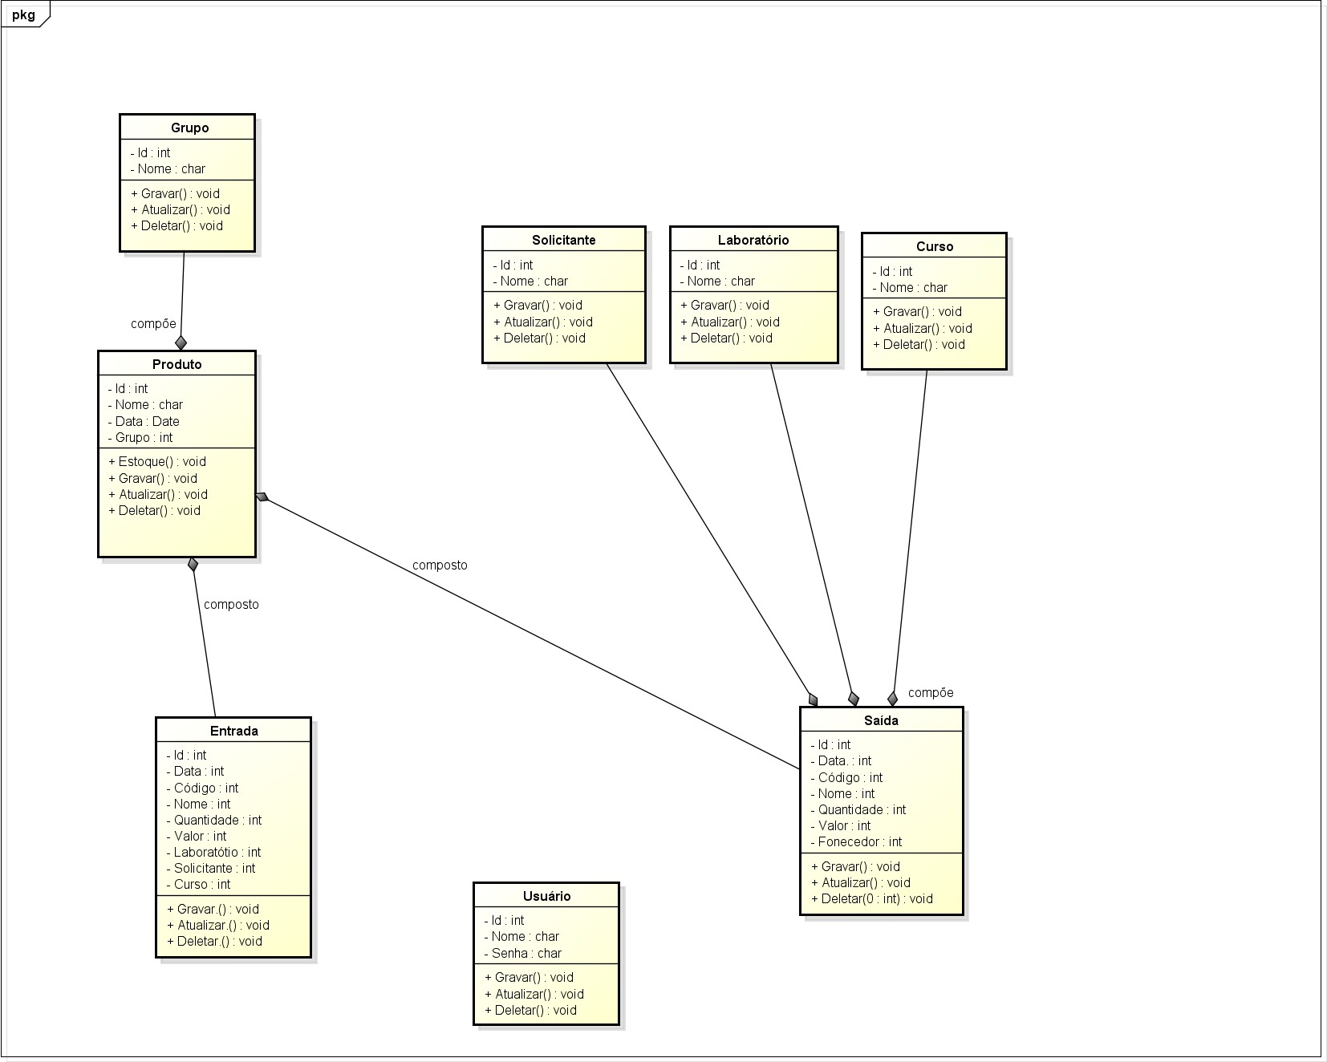

1. **DIAGRAMA DE SEQUÊNCIA**

